04.05.2020 год. Задачи од график на изминат пат
Цели на часот:
-Црта и толкува графици од секојдневниот живот вклучувајќи повеќе од една ситуација
-Црта прецизни математички дијаграми и графици.
-Поврзува резултати или наоди во првичниот контекст и проверува дали тие се разумни

За дома да се решат задачите 5,6 и 7.

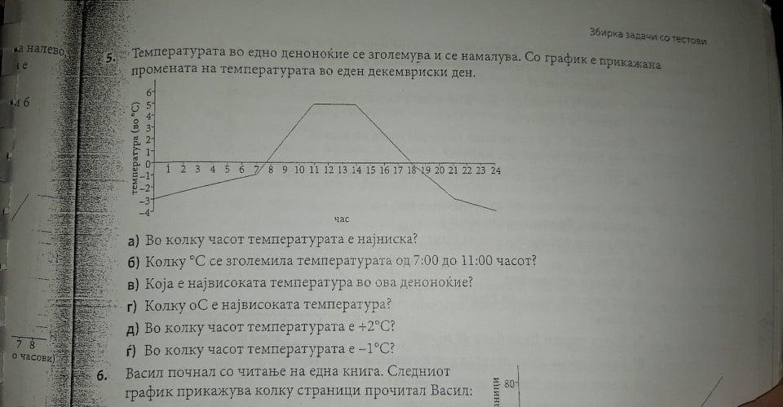
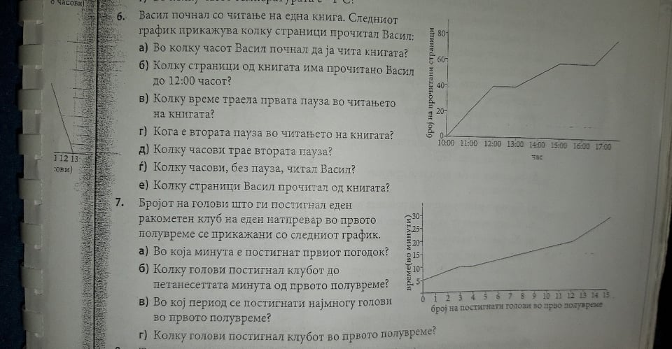

05.05.2020 год Време
Цели на часот:
-да ја знае врската меѓу единиците за време;
-да ги разбира и користи 12- часовен и 24-часовен систем.
Да се прочита лекцијата за Време на страна 237 и 238 од учебникот.
За дома да се решат зад. 1 б, 2а, 3б, 4б , 5в, 6,10.

06.05.20202 год Возни редови
Цели на часот:
-Знае врски меѓу единиците за време;
- разбира и користи 12- часовен и 24-часовен систем;
- толкува распоред;
- пресметува временски интервали.
-проценува, одредува приближна вредност и ја проверува својата работа. Користи логички следства и изведува заклучоци.
Да се прочита лекцијата на страна 242 и за дома да се решат зад 1,2,3 од учебникот

08.05.2020 год. Мерни единици за плоштина
Цели на часот:
-Знае ознаки и врски меѓу метри, квадратни метри (m2), центиметри квадратни (cm2), милиметри квадратни (mm2)
-Проценува, одредува приближна вредност и ја проверува својата работа.
- Ги разбира секојдневните системи за мерење и ги користи за да процени, да измери и да пресмета.
Да се прочита лекцијата на стр 243-245 од учебникот.
За дома да се решат задачите 1 а,б.г , 2а, 3б, 4а, 5 и 6

РЕШАВАЈТЕ, СЛИКАЈТЕ И ПРАЌАЈТЕ.

